অগ্নিমৃত্যু: প্রয়োজন উন্নত অগ্নিনির্বাপণ ব্যবস্থা ও ‘অগ্নিপুলিশ’
০৪ এপ্রিল, ২০১৯ | ১৪:০৮

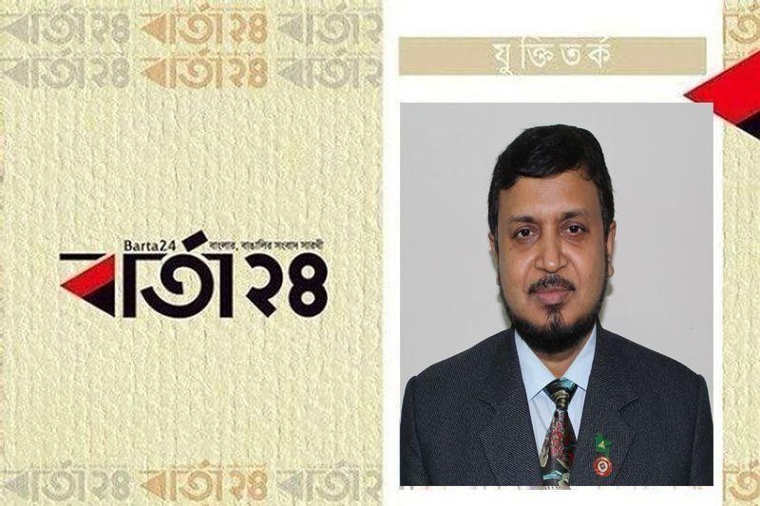
প্রফেসর ড. মো: ফখরুল ইসলাম
প্রফেসর ড. মো: ফখরুল ইসলাম
বয়সে বড় জনের জন্ম আগে হয়, ছোটজনের জন্ম পরে। এটাই স্বাভাবিক নিয়ম। বড়-ছোটদের মধ্যে জন্মের একটা ধারাবাহিকতা থাকলেও মৃত্যুর সময় এই ধারাবাহিকতা থাকে না। জন্ম নিলেই জীবমাত্র মৃত্যুবরণ করার গ্যারান্টি লাভ করে। এ কথা কোন জীবেরই অস্বীকার করার উপায় নেই যে তাকে মৃত্যুর স্বাদ আস্বাদন করতে হবে। এটা প্রকৃতির অমোঘ বিধান।
মৃত্যুর একটা নিজস্ব রূপ আছে। যেটা কখনও কাঙ্ক্ষিত, কখনও স্নিগ্ধ-সুন্দর। সবাই যেটা স্বাভাবিক ভেবে মেনে নেয়। কিছু মৃত্যু পুণ্যাত্মার নিজের বা আপনজনদের পছন্দ হলেও মৃত্যুর স্বরূপটা সবার জন্যই ভয়ংকর।
দুনিয়াতে যত ধরনের ভয় আছে তন্মধ্যে মৃত্যুভয় হলো সবচেয়ে বড় ভয়। স্বাভাবিক বা অস্বাভাবিক যে প্রকারেই আসুক না কেন মৃত্যুদূত হাজির হলে কারো কিছুই করার থাকে না। তবে অস্বাভাবিক ও কষ্টদায়ক বা হৃদয়বিদারক মৃত্যুকে মেনে নিতে সবারই কষ্ট হয়।
সম্প্রতি বনানীর সুউচ্চ ভবন থেকে আগুনের লেলিহান শিখার মধ্যে নিপতিত হওয়া অসহায় মানুষের জানালা দিয়ে লাফিয়ে পড়া, ডিশের তার ধরে মাটিতে নেমে আসার বৃথা চেষ্টা করা মানুষগুলোর ছবি নিছক কোনো ছবি ছিল না। এ ছবিগুলো আমাদের বার্তা দিয়ে গেছে ভয়ংকর কিছুর। এটা মেনে নেয়া যায় না।
কেন এমন হয়? এমন হতে থাকলে আমাদের কি কোনো করণীয় নেই?
সবসময় ঘটনা ঘটার পর প্রতিকার করতে লাফিয়ে উঠি কিন্তু আগেই প্রতিরোধ করি না কেন? আমরা এ ব্যাপারে পূর্বাহ্নেই সতর্কতা নিই না কেন? আগুন লেগে সব কিছু পুড়ে ছাই হয়ে যাবার পর কুম্ভকর্ণের মত আমাদের সবার ঘুম ভাঙে। এটা একটা মারাত্মক দেউলিয়াপনা। যা বার বার সম্পদহানি ও আগুনে মৃত্যু সংঘটিত করে অনেকের জীবনে চিরন্তন ভোগান্তি বয়ে আনছে।
প্রতিদিন বাস, রেল নৌ, বিমান কোথাও না কোথাও দুর্ঘটনা হচ্ছে। কিন্তু সবচেয়ে ভয়ংকর দুর্ঘটনার নিদর্শন- নিমতলী ট্র্যাজেডি, চুড়িহাট্টা অগ্নি বিপর্যয়, বনানীর আগুন, গুলশান কিচেন মার্কেটের আগুন। ভয়ংকর সেসব দুর্ঘটনা। কেউ কেউ এগুলোকে মানবসৃষ্ট বিপর্যয় বলে আখ্যা দিয়েছেন। কেউবা বলেছেন এগুলো হত্যাকাণ্ড। অবহেলার ফলে এই নির্মম হত্যাযজ্ঞ ঘটেছে।
কিন্তু প্রতিনিয়ত এভাবে অনেক কঠিন-করুণ শিক্ষা হলেও আর কত?
বনানীর আগুনে ৮ম তলায় এক বন্ধুর ১২ জন সহকর্মী একসঙ্গে প্রাণ হারালো সেদিন। সেখানে তিনজন মহিলা সহকর্মীও পুড়ে অঙ্গার! একজন সহকর্মী বাথরুমে ছিল। সেটা কেউ জানতো না। অজান্তেই ওকে ছেড়ে সবাই নেমে এল। কিন্তু সে আর নিচে নামতে পারেনি। কি মর্মন্তুদ ঘটনা! সেখানে জরুরি এলার্ম বা ঘণ্টা বাজেনি, জরুরি ফায়ার এক্সিটগুলো ছিল তালাবদ্ধ। সংশ্লিষ্ট পরিবারগুলোর মারাত্মক ক্ষতি হলেও এর দায় নেবেটা কে?
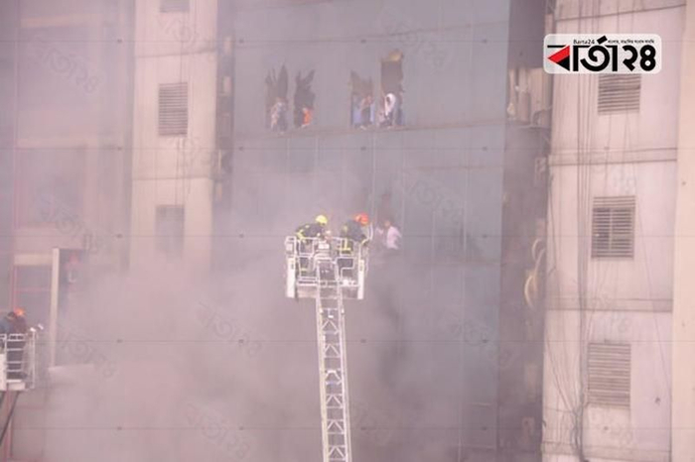
আগুন নেভাতে সবার দায় আছে। পূর্ব-সতর্কতামূলক ব্যবস্থা এই দায়ভার অনেকাংশেই লাঘব করতে পারে। কিন্তু আমরা অনেকেই প্রতারণার আশ্রয় নিয়ে এই দায়ভার এড়িয়ে ফাঁকি দিতে অভ্যস্ত হয়ে গেছি। বাসার কাছে গ্যাস ও কেমিক্যাল মজুদ করছি, ত্রুটিপূর্ণ বিদ্যুৎ লাইন যুগ যুগ ধরে মেরামত করছি না। একই খুঁটিতে টিভি, ডিশ ও বিদ্যুতের তার সংযোজন করছি। ঘরের মধ্যে এসি লাগালেও ফায়ার ডিস্টিংগুইসার এলার্ম লাগাচ্ছি না।
এক অনুসন্ধানে জানা গেছে, কোথাও বিল্ডিং কোড মানা হলেও কেউই ফায়ার কোড মানেনি। সাধারণত: ছয়তলা বিল্ডিং তৈরি করলেই সেখানে জীবনের নিরাপত্তার জন্য জরুরি ফায়ার কোড মানতে হবে। কিন্তু রাজধানীসহ সারা দেশে হাজার হাজার বাড়ি বা ব্যবসা প্রতিষ্ঠানে জরুরি ফায়ার কোড মানা হচ্ছে না। জনসমাগম বেশি এমন এলাকায় অগ্নিনির্বাপণের জন্য জরুরি সরঞ্জাম থাকা উচিত। জানা গেছে গুলশান কিচেন মার্কেটে অগ্নিনির্বাপণের জন্য প্রাইমারি কিটগুলোও ছিল না।
ঢাকা মেগাসিটি হলেও এখানে হাইড্রেন্ট সিস্টেম বা প্রেশারাইজড পানির পাম্প নেই। ফায়ার ব্রিগেডের কাজ এটা তৈরি করা নয়- তারা শুধু সেবা দেন। হাইড্রেন্ট সিস্টেম তৈরি করে দেয়াটা সিটি কর্পোরেশন অথবা রাষ্ট্রের দায়িত্ব। সাধারণত বাসা-বাড়ির পানির লাইনের পানিই ফায়ার ব্রিগেডের ভরসা। গাড়ি দিয়ে পানি বহন করে এনে ছিটানো এখনও অন্যতম প্রচেষ্টা হিসেবে বিবেচিত। অনেক সময় মাত্র দশ মিনিটেই বহন করা পানি ছিটানো শেষ হয়ে গেলে ক্ষিপ্ত মানুষ ফায়ার ব্রিগেডের গাড়ি ভাংচুর শুরু করে দেয়। সেটা আরেক বিপদ।
এমনিতেই ঢাকা শহরে চরম ট্রাফিক জ্যাম। ফলে ফায়ার ব্রিগেডের গাড়ি দ্রুত দুর্ঘটনাস্থলে পৌঁছাতে পারে না। তার ওপর হঠাৎ জড়ো হয় হাজার হাজার মানুষ। যারা আগুনের দর্শক। এরা প্রায়শই দেখা যায় রাস্তা দখল করে মজা করে মোবাইলে ভিডিও করছে। গুলশান কিচেন মার্কেটে আগুনে পোড়া আলু ও ডিম খেতে ব্যস্ত হয়েছিল কেউ কেউ! কেউ দাঁড়িয়ে দাঁড়িয়ে তামাশা দেখছে যেন!
নবাব সিরাজউদ্দৌলাকে ইংরেজরা ধরে নিয়ে যাবার সময় এক করুণ নাটক দেখা গিয়েছিল। একজন ইতিহাসবিদ লিখেছিলেন- উপস্থিত মানুষগুলো একেকজন যদি দাঁড়িয়ে না থেকে যদি সবাই শত্রুদের প্রতি একটি করে ঢিল ছুঁড়তো তাহলে ইংরেজ সৈন্যরা পালাতে দিশা পেত না। কিন্তু সবাই ছিল বোবা দর্শক, বুদ্ধিহীন, অকর্ম, নির্বাক। ফলে বাংলা-বিহারি উড়িষ্যার নবাবকে সেদিন বিনা বাধায় সিংহাসন হারাতে হয়েছিল।
আমাদের দেশে কোথাও আগুন লাগলে মানুষ সেখানে ছুটে যায়, পানি, বালু ছিটায়, উদ্ধার কাজে ঝাঁপিয়ে পড়ে। কিন্তু আধুনিক যুগে মানুষ শুধুই দর্শক হয়ে হা হুতাশ করে। বনানী অগ্নিকাণ্ডের সময় হাজার হাজার মানুষ গোটা রাস্তা দখল করে ভিডিও করতে ব্যস্ত হয়ে পড়েছিল। জটলা পাকিয়ে ও রাস্তা বন্ধ করে অগ্নিনির্বাপণ কর্মীদের কাজে তারা বাধা হয়ে দাঁড়ায়। তাই মানুষকে এ ব্যাপারে সচেতন করতে টিভিতে প্রচার চালাতে হবে।
বাংলাদেশ দুর্যোগের দেশ। তাই এখানকার সকল শিক্ষা প্রতিষ্ঠানে বি.এন.সি.সি ও রোভার স্কাউটদেরকে জরুরি অগ্নিনির্বাপণের প্রশিক্ষণ দেয়া হোক। জরুরি ভিত্তিতে প্রতিটি হাইস্কুল-কলেজ ও বিশ্ব^বিদ্যালয়ে দুর্যোগ মোকাবেলা ও অগ্নিনির্বাপণের টিম তৈরি করা হোক। এরা বাড়ি বাড়ি বা বড় অফিস-আদালতে, মার্কেটে গিয়ে স্বেচ্ছাসেবী হয়ে ছয়মাস অন্তর এলার্ম বাজিয়ে অগ্নিদূর্ঘটনা থেকে জীবন বাঁচানোর মহড়া পরিচালনা করে মানুষকে সতর্ক করতে পারে।
এক পরিসংখ্যানে জানা গেছে- দেশে ফায়ার ফাইটার ৫০০ জনের নিচে। পুলিশের সংখ্যা ৩৫ হাজার। এই বিপুল সংখ্যক পুলিশ বাহিনী থেকে কমপক্ষে পাঁচ হাজার জনকে জরুরি ভিত্তিতে অগ্নিনির্বাপণের প্রশিক্ষণ দেয়া হোক। উঁচু ভবনের আগুন নেভাতে আরও আধুনিক অগ্নিনির্বাপণের সরঞ্জাম কেনা হোক।
আগুনে মৃত্যু ঠেকাতে নিজস্ব অগ্নিনির্বাপক দল ও জরুরি অগ্নিপুলিশ বাহিনী গঠনের কোনো বিকল্প নেই। অগ্নিনির্বাপক বাহিনীর পরিদর্শকদেরকে নির্ভয়ে কাজ করতে দিতে হবে। পত্রিকায় প্রকাশ- বিল্ডিং কোড না মানা ও ফায়ার কোড লঙ্ঘনকারী কিছু ভবনের মালিকরা অগ্নিনিরাপত্তা ব্যবস্থা পরিদর্শকদের কাউকে কাউকে তাদের সুষ্ঠু দায়িত্ব পালনে বাধা দিয়েছে। এজন্য কাউকে পরবর্তীতে মামলার আসামী হিসেবে ফাঁসিয়ে অন্যত্র বদলী করে পর্যন্ত দেয়ার মত ঘটনা ঘটেছে। এগুলো জাতির জন্য লজ্জা ও দুর্ভাগ্যজনক।
আমরা আর কোনো প্রিয়জনের অস্বাভাবিক মৃত্যু দেখতে চাই না। এমন কষ্টদায়ক বা হৃদয়বিদারক মৃত্যুকে মেনে নিতে কষ্ট হয়। দেশে ফায়ার ব্রিগেডের জনবল ও শক্তি এখনও প্রয়োজনের তুলনায় অপ্রতুল। তাই ফায়ার ব্রিগেডের সামর্থ্য বাড়ানের পাশাপাশি আরও প্রয়োজন নিজস্ব অগ্নিনির্বাপণ ব্যবস্থা ও জরুরি অগ্নিপুলিশ। এজন্য সামনের বাজেটে প্রয়োজনীয় জরুরি অর্থবরাদ্দ রেখে জীবনের নিরাপত্তা জোরদার করা হোক-এটাই আজকের একান্ত চাওয়া।
প্রফেসর ড. মো: ফখরুল ইসলাম: রাজশাহী বিশ্ববিদ্যালয়ের সামাজিক বিজ্ঞান অনুষদের ডীন, সমাজকর্ম বিভাগের প্রফেসর ও সাবেক চেয়ারম্যান।

